概念题：

1. 临界资源有什么特点，临界区是什么？
   1. 临界资源：多道程序系统中存在许多进程，它们共享各种资源，一次仅允许一个进程使用的资源称为临界资源。如输入机、打印机、磁带机等
   2. 临界区指的是一个访问临界资源的程序片段（一段代码）。

2.保护临界区的方式有哪些？

硬件实现；

信号量互斥与同步

编程题：

1. 熟悉信号量的基本用法：编写几个源文件，分别使用semctl执行下列命令SETVAL，GETVAL，SETALL，GETALL，IPC_RMID。

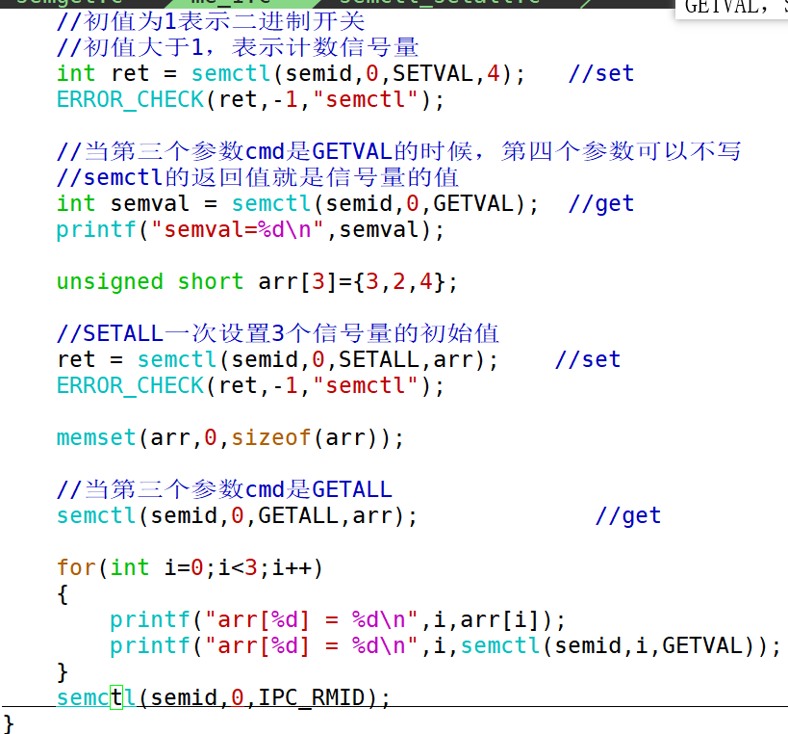

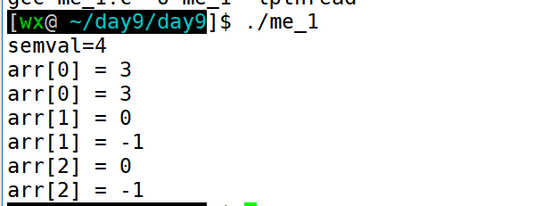

2、二进制信号量的应用：使用二进制信号量，改写昨天的程序，让两个进程对同一个数各加1千万次之后，最终每次执行结果都是2千万，看一下需要耗时多长时间。

（如果没有立刻出结果，别着急，让子弹飞一会）。

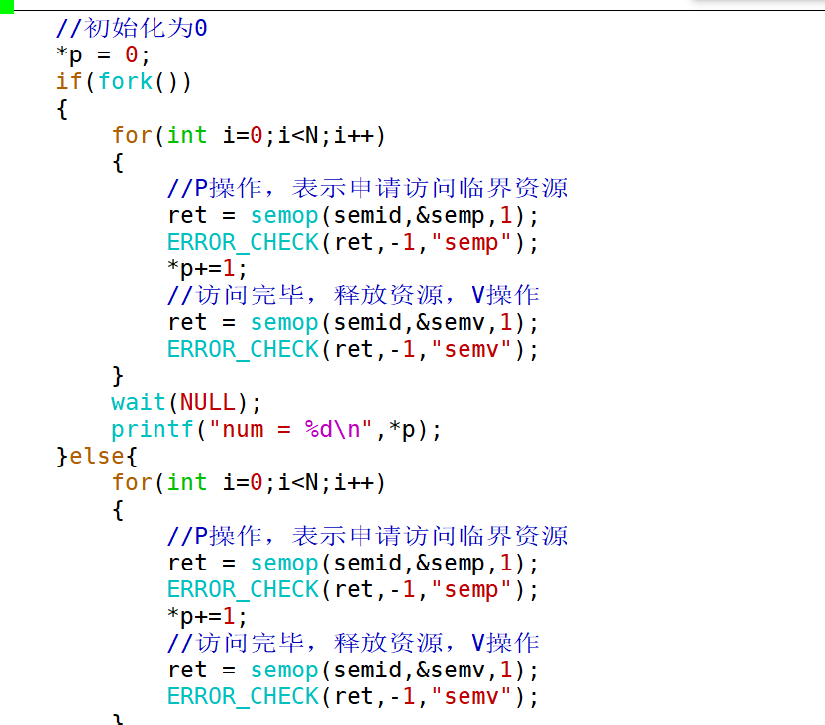



1. 计数信号量的使用：实现生产者消费者的代码。

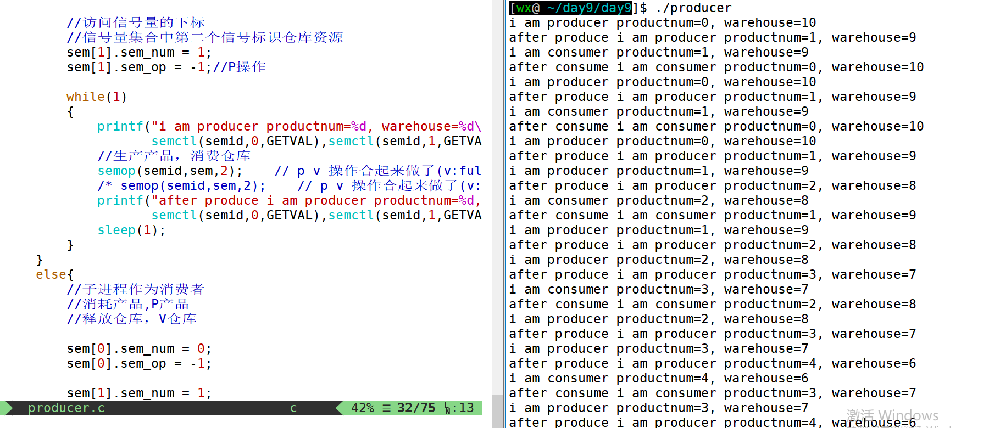

1. 如果有进程正在使用一个信号量集合中的信号量，此时可以把信号量集合删除吗？写个程序验证你的想法并给出结论。

结论：可以删

删除前进程运行semid为：



执行代码：

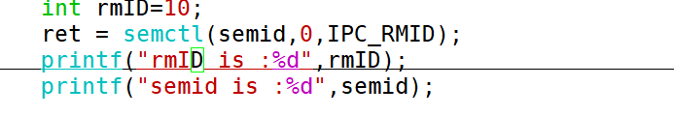

删除后 信号量数组不再有；

